عداد قدرة أحادي الطور
المقدمة :
العداد الكهربائي ومهمته حساب استهلاك المنزل من القدرة الكهربائية المستهلكه ويتالف هذا العداد من قرص دائري مصنوع من الالمنيوم ويتحرك بشكل دائري لكي يحرك معه عدة مسننات تقوم بتحريك الارقام التي تبين لنا المصروف ويتكون من ملف الشدة الذي يوصل على التسلسل وملف التوتر الذي يوصل علي التفرع ومجموعة ارقام تظهر قيمة الاستهلاك ولوحة توصل الاسلاك الكهربائية تكون في نهاية العداد ويوصل بها السلك الداخل والخارج وتقاس القدرة الكهربائية بوحدة القياس تسمي ( بوحدة جول) وهي القدرة التي يستهلكها جهاز كهربائي استطاعة واحد واط في ثانية واحدة والواط الساعي يساوي ( 3600 joul) التي يستهلكها الجهاز الكهربائي واحد واط في الساعه والكيلو واط ساعي يساوي ( 1000watt) ساعي وهي الوحدة العمليه التي يسجلها العداد والاستهلاك .
والعداد الكهربائي نوعان:
النوع الاول:عداد احادي الطور و يستعمل في المنازل .
النوع الثا ني: عداد ثلاثي الطور و يستعمل في المنشأت الصناعيه .
سوف ندرس في هذا المشروع العداد التحريضي الأحادي الطور من حيث البنية والتركيب ومبدأ العمل والمعايرة .
العدادات التحريضية الاحادية الطور
أهمية العداد :
العدادات الكهربائية وسيلة قياس ومعايرة قانونية فهي تحدد العلاقة بين مؤسسات الكهرباء وبين المستهلك وتتخذ العدادات أنواعاً مختلفة وأكثر العدادات شيوعاً هي العدادات التحريضية المستخدمة في دارات التيار المتناوب وتليها العدادات الكهروديناميكية ثم العدادات المستخدمة في دارات التيار المتناوب .
الأجزاء الرئيسية للعداد :
-1 قرص الألمنيوم -2 المغناطيس الدائم -3 قلب ملف التوتر
-4قلب ملف التيار 5- عتلة ضبط الدوران -6 عيار عدد الدورات
-7 عيار الأحمال الصغيرة . - 8 عيار الحمل المحدد
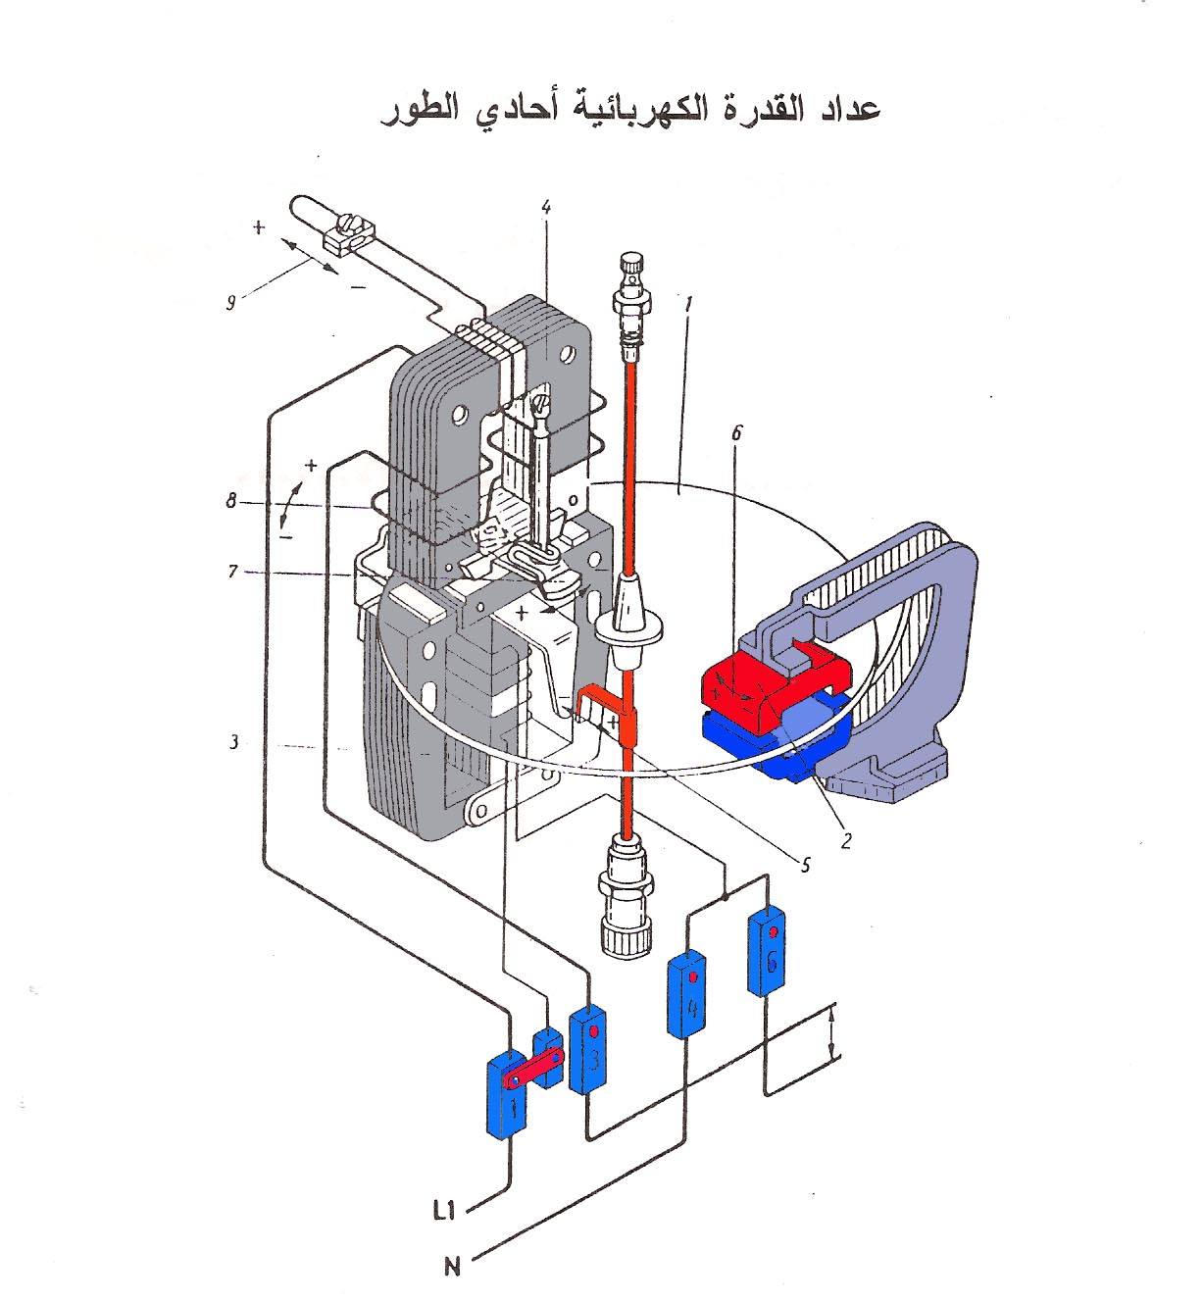
البنية الداخلية للعدد:
يتكون العداد من الأجزاء الرئيسية التالية : -1مجموعة عزم الدوران. -2 العضو الدوار.
3- كراسي التحميل. 4 - المسجل. 5ـ وسائط الضبط.
1- مجموعة عزم الدوران:
وهي المجموعة التي تسبب عزم الدوران في العداد, وتتكون من جزأين هما :
مجموعة فرق التوتر:
تتكون من ملف وقلب حديدي ويتكون الملف من عدد كبير من الملفات من سلك معزول بالورنيش ويكون التيار المار فيه متأخراً بمقدار (90) عن الجهد المطبق وهي نقطة هامة في الأجهزة التحريضية وذلك حتى نحصل على أعلى قيمة لعزم الدوران, أما القلب الحديدي فيتكون من عدة شرائح من الحديد السيليكوني على هيئة حرف (E).
يوضع الملف حول الساق الوسطى للقلب الحديدي وعندما يطبق فرق التوتر (U) على الملف يتولد بالساق الوسطى مجال مغناطيسي فعال متناسب مع فرق التوتر ويمر هذا المجال مخترقاً القرص, فيولد فيه تيارات تحريضية تتناسب مع المجال, أما الساقان الجانبيان فيمر بها مجال غيرفعال يفيد في عمليات ضبط العداد.
مجموعة التيار:
تتكون من قلب حديدي على هيئة حرف (U) مصنوع من شرائح الحديد السيليكوني وتوضع حول ساقي القلب الحديدي ملفات التيار المكونة من عدد قليل من اللفات المصنوعة من سلك معزول مساحة مقطعة كبيرة نسبياً, وعندما يمر تيار الحمل بالملف يتولد بالقلب الحديدي مجال مغناطيسي متناوب يتناسب مع تيار الحمل. ويخترق هذا المجال القرص الدوار فيولد به تيارات تحريضية تتناسب مع المجال.
2- العضو الدوار:
يتكون العضو الدوار من قرص من الألمنيوم مثبت بعمود الدوران المصنوع من معدن خفيف ويدور القرص داخل الثغرة الهوائية الموجودة بين مجموعتي فرق التوتر والتيار.
إذً تتولد فيه تيارات إعصارية تؤدي إلى إنتاج عزم الدوران, كما يدور داخل الثغرة الهوائية للمغناطيس الدائم المثبت بالجانب الآخر فيتولد بالقرص عند قطعه لمجال المغناطيس الدائم تيارات إعصارية أخرى تؤدي إلى إنتاج عزم التحكم.
ويبين الشكل التالي وضع عمود الدوران بالنسبة لمجموعتي فرق التوتر والتيار والمغناطيس الدائم, ويوجد بأعلى عمود الدوران مسنن حلزوني مرتبط بأول مسنن من مسننات المسجل لحساب عدد الدورات وبيان كمية القدرة المستهلكة.
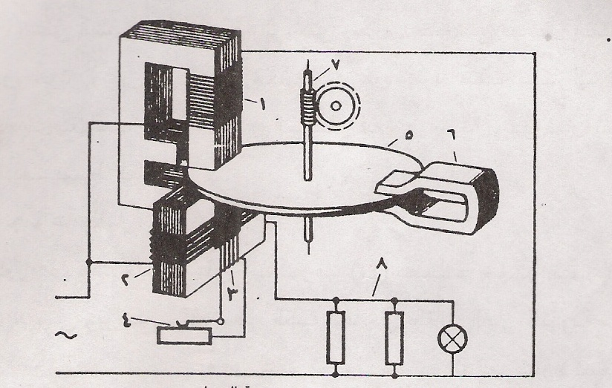
3- كراسي التحميل:
يدور عمود الدوران بين كراسي تحميل جيدة الصنع لتقليل الإحتكاك الناتج من الدوران إلى أقل حد ممكن ويتكون الكرسي العلوي من ابرة من الفولاذ المصقول مثبتة بإطار العداد تمر داخل غطاء مثقوب مصنوع من الفيبر ومثبت بأعلى عمود الدوران, أما الكرسي السفلي فيتكون من كرة من الفولاذ المصقول مثبتة بأسفل عمود الدوران وتدور داخل تجويف قطعة من الماس المصقول والمثبتة بإطار العداد.
4- المسجل:
جهاز يقوم بحساب عدد الدورات العضو الدواروتحويلها عن طريق مجموعة من المسننات إلى مناظرة بالكيلوات ساعة أو مضاعفاتها أو كسورها ويقوم المسجل بتجميع قيم الطاقة المستهلكة بصفة مستمرة مع بيانها بوساطة بكرة مرقمة إذ يحتوي المسجل على خمس أو ست أسطوانات
مرقمة ويجب أن يكون دوران الأسطوانة التي تحمل أصغر تدريجة مستمرة وتطلى الأسطوانات باللون الأسود وتحفر عليها الأرقام من (0 - 9) باللون الأبيض وعندما تدور الأسطوانة الأولى دورة كاملة فإنها تؤدي إلى دوران الأسطوانة التالية (1/10) من الدورة وهكذا.
وتغطي الاسطوانات بلوحة لها فتحات يظهر منها رقم واحد من كل اسطوانة وتحاط هذه الفتحات بطلاء أسود فيما عدا فتحة الأسطوانة التي تبين أرقامها جزءاً عشرياً من وحدة القراءة فتحاط باللون الأحمر .
5 - وسائل الضبط للعداد:
وتوجد في العدادات الكهرباثية أربعة وسائل لضبط العداد وهي :
أ- المغناطيس الدائم (وسيلة ضبط عزم التحكم):
وتفيد عملية الضبط في التأكد من أن عدد دورات العضو الدوار التي تمت عند قياس حمل معين في زمن محدد قد أدت إلى أن يبين المسجل القراءة الحقيقية لكمية الطاقة المقاسة والناتجة من حاصل ضرب الحمل بالزمن ويتم عملية التحكم في ضبط سرعة العضو الدوار بضبط العزم الفرملي وذلك بإزاحة المغناطيس بزوايا بالنسبة للقرص.
ب - وسيلة ضبط الحمل التحريضي:
يجب أن تكون زاوية المجال المغناطيسي الفعال لمجموعة التيار(90) حتى نحصل على أكبر عزم للدوران ولتحقيق هذا الشرط تزود العدادات التحريضية بوسيلة لضبط الزاوية بين مجال فرق التوترومجال التيار وهناك أنواع مختلفة وفيما يلي إحدى هذه الطرائق:
توضع قطعتين من النحاس الأحمر في مسار المجال المغناطيسي غير الفعال لمجموعة فرق وتحريك القطعتين بزواية داخل الثغرة الهوائية الموجودة في مسار المجالين يؤدي ذلك إلى تغيير اتجاه المجال المغناطيسي الفعال لمجموعة فرق التوتر بزاوية تعتمد على مقدار المسافة التي تقطعها القطع النحاسية داخل الثغرة الهوائيةوذلك نتيجة لتولد تيارات إعصارية تعمل على إزاحة المجال الكلي .
ج- وسيلة ضبط الحمل المنخفض:
يؤدي وجود عزم الاحتكاك الكبير في الكرسي السفلي والمسجل إلى وجود أخطاء في قراءة العداد ويظهر أثر هذه الأخطاء في الأحمال الضعيفة بين 0.5%الى 5% من الحمل الاسمي.
وبالإضافة إلى خطأ الإحتكاك يوجد خطأ آخر مساوي لخطأ الاحتكاك يؤثر في الأحمال المنخفضة والمتوسطة وهو الخطأ الناشئ عن ضعف النفاذية المغناطيسية للحديد السيليكوني الذي يتكون منه القلب الحديدي لملف التيار لأن المجال المغناطيسي الناشئ عن القلب الحديدي لمجموعة التيار في الأحمال الضعيفة لا يتناسب بشكل خطي مع شدة التيار المار بالملف إذ يقل في الأحمال الضعيفة ويزداد في الأحمال العالية فإذا وضعت حول احدى الساقين الجانبيتين للقلب الحديدي لملف التوتر حلقة نحاسية قابلة للحركة فإنك تحصل على مجالين غير متماثلين ويصبح المجال الذي تدخل فيه القطعة النحاسية متأخراً عن المجال في الساق الأخرى بزاوية وعلى ذلك ينتج عزم دوران إضافي ثابت يفيد في ضبط العداد في الأحمال الضعيفة.
المميزات الفنية للعداد الأحادي :
العزم المحرك الأسمي : بين 4 و12 g . cm
عزم الأحتكاك : بين 0.02و 0.04 g . cm
كتلة الجزء الدوار : بين 18 و 30 g
سرعة الدوران الأسمية : بين 20 و50 rpm
استهلاك دارة التوتر : بين 0.4 و1.2 watt
استهلاك دارة التيار : بين 0.5 و 1.5 watt
الأقلاع : ويتم بين 0.2% و0.5% من الأستطاعة الأسمية .

مواصفة العدادات الكهربائية ذات التيار المتردد أحادي الطور ثنائي الأسلاك ذو تيار كلي:
1- المجال :
تختص هذه المواصفة القياسية بمتطلبات عدادات قياس الطاقة الكهربائية، أحادية الطور، ثنائية الأسلاك وذات تيار كلي ومرتبة دقة (2).
2- التعاريف
ك.و.س : وحدة قياس الطاقة الكهربائية - كيلو واط في الساعة.
عداد كهرباء / ك.و.س : جهاز تجميعي لقياس الطاقة الكهربائية الفعالة بالكيلو واط - ساعة أومضاعفاتها.
عداد حثي - عداد يحتوي على ملفات ثابتة وقرص أوأقراص قابلة للحركة يتسبب التيار الذي يسري في الملفات في حركة القرص أو الأقراص.
التيار الأساسي (I_{h}): قيمة التيار التي تبنى عليه الأداء القياسي للعداد.
التيار المقرر: أعلى قيمة للتيار التي عندها يستوفي متطلبات الدقة المنصوص عليها في هذه المواصفة.
جهد الإسنادي: قيمة الجهد التي يبنى عليها الأداء القياسي للعداد.
التردد الإسنادي: قيمة التردد التي يبنى عليها الأداء القياسي للعداد.
السرعة الأساسية: سرعة دوران دوار العداد الإسمية عندما تستوفي القيم الإسنادية ويحمل التيار الأساسي .
العزم الأساسي: القيمة الإسمية لعزم دوار العداد عندما يكون في حالة سكون ويستوفي الشروط الإسنادية .
ثابت العداد: هو معامل يعبر عن العلاقة بين الطاقة الكهربائية المسجلة بواسطة العداد وعدد دورات الدوار المقابلة لهذه الطاقة وتمييزه دوره على ك.و.س.
بعد الزحف: أقصر بعد قياسي فوق سطح العوازل بين الأجزاء الموصلة.
اجزاء العداد احادي الطور:
دوار العداد : الجزء المتحرك والذي يقع تحت تأثير الفيض المغنطيسي الناتج عن الملفات الثابتة والعناصر الكابحة والذي بدوره يشغل نبيطة تسجيل الأرقام.
عنصر سواقة العداد : جزء العداد العامل الذي ينتج العزوم من تأثير فيضه المغناطيسي على التيارات المستحثة في العنصر القابل للحركة وعادة يتكون من كهرومغنطيسات ونبائط التحكم فيها.
العنصر الكابح في العداد: جزء من مكونات العداد لإنتاج عزم كابح من تأثير فيضه المغناطيسي على التيارات المتولدة في العنصر القابل للحركة، ويتكون من مغناطيس أو أكثر مزودة بوسائل ضبط مناسبة.
أداة تسجيل العداد: (آلة العد)، جزء من مكونات العداد لتسجيل الطاقة الكهربائية أو قيمة الكمية - المقاسة بواسطة العداد.
قاعدة العداد: الجزء الخلفي من العداد والذي عادة ما يلحق به أو يثبت عليه، إطار العداد وأطراف توصيله أو لوحة التوصيل والغطاء الأمامي.
غطاء العداد: الغلاف الأمامي للعداد، على أن يصنع كليا من مادة شفافة ويزود غطاء العداد بنوافذ يمكن من خلالها رؤية القرص المتحرك وأداة التسجيل بوضوح، إذا صنع العداد من مادة غير شفافة.
صندوق العداد: يتكون من القاعدة والغطاء.
إطار العداد: الجزء الذي يثبت فيه عنصر العداد القابل للحركة وعادة محمل الدوار، أداة التسجيل، العنصر الكابح ونبائط الضبط.
جزء الخارجي للعداد: الجزء الموصل الذي تسهل ملامسته بواسطة اختبار الأصبع القياسي عندما يكون العداد معد للإستخدام.
طرف توصيل الأرضي الواقي: طرف التوصيل الذي يوصل إلى موصلات أجزاء العداد المتاحة، لأغراض السلامة.
لوحة أطراف التوصيل: لوحة من مادة عازلة يثبت فيها كل أوبعض أطراف توصيل العداد كمجموعة.
غطاء أطراف التوصيل: الغطاء الذي يغطي أطراف التوصيل أونهايات الأسلاك والكوابل الخارجية التي توصل إلى أطراف التوصيل
شروط عمل العداد:
التيارات القياسية الأساسية (I_{h}) : أن يكون التيار الأساسي القياسي واحد من القيم القياسية 15,20,30,50 A
التيارالأعظمي: أن يكون أقصى تيار مقرر200% من قيمة التيار الأساسي.
جهد قياس : يكون جهد القياس الإسنادي 240 v
الصندوق:
يكون صندوق العداد مصدا للغبار والذي يمكن أن يحمل ختم بطريقة تمنع الوصول لجزاء العداد الداخلية إلا بكسر أو إتلاف الختم.
لايمكن إزالة أو تحريك غطاء العداد دون استعمال أداة مناسبة (مفك، قطعة نقود...إلخ).
تكون مسامير التثبيت وحاملة الختم مبينة داخل غطاء العداد.
أن يزود أي عداد، ذو صندوق مصنع كليا أو جزئيا من المعدن، بطرف توصيل أرضى واقي.
النوافذ:
إذا لم يكن غطاء الجهاز شفافا يجب أن يزود بنافذة أو أكثر للقراءة وملاحظة العضو الدوار، على أن تكون هذه الفتحات مغطاة بمادة شفافة ولايمكن إزالتها إلا بإتلاف الختم.
أطراف التوصيل- لوحة التوصيل-وطرف التوصيل الأرضي الواقي :
يمكن تجميع هذه الأطراف في لوحة أو لوحات ذات عزل ومتانة ميكانيكية مناسبة، على أن تسمح هذه اللوحات بتوصيل سلك (أسلاك) أحادي القلب أو مجدول (متعدد الشعيرات).
تكون ثقوب اللوحة في مادة العزل، التي تكون امتداد اطراف الثقوب، بالحجم المناسب لتسكين عزل الموصلات أيضا.
يكون فصل أطراف توصيل دارة الجهد عن أطراف دارة التيار الداخل ممكنا ويسيرا.
أبعاد ثقوب أطراف التوصيل:
يكون القطر الداخلي لثقوب أطراف التوصيل 5.5mm للعداد ذو تيار أساسي مقرر حتى 20A، و 9.5 mm للعداد ذو تيار أساسي مقرر أكبر من 20 A.
ملاحظات هامة:
-1يكون جهد دارات التيار مساوي لجهد دارة الجهد.
-2تكون أطراف التوصيل، ذات الجهود المختلفة التي تجمع بالقرب من بعضها البعض، محمية ضد قصر الدارة العرضى (الالتماس الكهربائي) ويجوز حمايتها بالحواجز العازلة.
-3أن لا تتعرض، أطراف التوصيل، مسامير تثبيت الموصلات أو الموصلات الخارجية أوالداخلية، للالتماس مع أغطية طرف التوصيل المعدني.
طرف توصيل التأريض الواقي
يكون طرف توصيل التأريض الواقي، إذا وجد :
-1 كهربيا موصل إلى الأجزاء المعدنية المتاحة (سهلة الوصول).
-2 جزء من أجزاء قاعدة العداد.
-3 جيدا إذا وضع قريبا من لوحته الحرارية.
-4 مناسبا لاستيعاب وتسكين موصل لاتقل مساحة مقطعة عن مساحة مقطع موصل التيار الرئيسي، وبحيث لايقل عن 6 mm2, ولايزيد عن ,16 mm2.
-5 مميز بوضوح بعلامة (رمز) التأريض .
كل أجزاء أي طرف توصيل يكون بالشكل الذي يقلل أي مخاطر قد تنجم من التآكل الناتج عن التماس مع أي جزء آخر.
بعد تركيب العداد وتوصيله يكون طرف التأريض الواقي محكم الربط والتثبيت بحيث يصعب خلخلته (رخاوة) بدون استعمال أداة مناسبة
الأبعاد :
يجب أن لايقل :
-1قطر قرص أداة التسجيل عن 14mm
-2 ارتفاع أرقام القرص عن 4mm
-3 عرض الأرقام عن 2mm
اتجاه دوران وعلامة العضو الدوار:
يكون اتجاه دوران حافة العضو الدوار، القريبة من المشاهد الذي ينظر للعداد عند واجهة العداد الأمامية، من الشمال إلى اليمين للتسجيل الإيجابي وأن يبين اتجاه الدوران بسهم واضح يصعب إزالته.
أن تحمل الحافة والسطح الأعلى للقرص علامة واضحة يمكن بها تبيان عدد دورات العضو الدوار.
سرعة الدوران :
لاتزيد سرعة عضو العداد الدوار عن 50 دورة في الدقيقة عند الجهد الإسنادي والتيار الأساسي.

المراجع العلمية :
-1 المدخل الى نظم القدرة الكهربائية – معهد التقنيات الكهربائية
تأليف : م. إبراهيم بيطار .
2 - أجهزة القياس - معهد التقنيات الكهربائية.
تأليف : م . أكرم حداد – م. سعدالله عقيل .
-3المواصفات القياسية العربيةرقم: 1226- 2000 للعدادات الكهربائية أحادي الطور ثنائي الأسلاك ذو تيار كلي ودرجة ضباطة (2) الصادرة عن المنظمة العربية للتنمية الصناعية و التعدين مركز المواصفات والمقاييس

أعداد الطالبان : ريزان منلا محمد

